《可视化编程技术》实验报告

实验三：资源的应用

班级：21计算机科学与技术4班

姓名： 陈昊天

学号： 2021329600006

《可视化编程技术》实验报告

实验三：资源的应用—反弹的球

班级：21计算机科学与技术4班

姓名： 陈昊天

学号：2021329600006

一、实验目的和要求
熟悉资源在windows编程中的运用
二、实验内容 :
在窗口中显示一个球，该球以与水平成45度夹角作直线运动，当遇到边界时，反弹回来，仍与水平成45度角继续运动。（课本p197 6-6）
三、程序代码
// 2021329600006_陈昊天_实验3.cpp : 定义应用程序的入口点。
//

#include "framework.h"
#include "2021329600006_陈昊天_实验3.h"

#define MAX_LOADSTRING 100

// 全局变量:
HINSTANCE hInst; // 当前实例
WCHAR szTitle[MAX_LOADSTRING]; // 标题栏文本
WCHAR szWindowClass[MAX_LOADSTRING]; // 主窗口类名

// 此代码模块中包含的函数的前向声明:
ATOM MyRegisterClass(HINSTANCE hInstance);
BOOL InitInstance(HINSTANCE, int);
LRESULT CALLBACK WndProc(HWND, UINT, WPARAM, LPARAM);
INT_PTR CALLBACK About(HWND, UINT, WPARAM, LPARAM);

int APIENTRY wWinMain(_In_ HINSTANCE hInstance,
_In_opt_ HINSTANCE hPrevInstance,
_In_ LPWSTR lpCmdLine,
_In_ int nCmdShow) {
UNREFERENCED_PARAMETER(hPrevInstance);
UNREFERENCED_PARAMETER(lpCmdLine);

// TODO: 在此处放置代码。

// 初始化全局字符串
LoadStringW(hInstance, IDS_APP_TITLE, szTitle, MAX_LOADSTRING);
LoadStringW(hInstance, IDC_MY20213296000063, szWindowClass, MAX_LOADSTRING);
MyRegisterClass(hInstance);

// 执行应用程序初始化:
if (!InitInstance(hInstance, nCmdShow)) {
return FALSE;
}

HACCEL hAccelTable = LoadAccelerators(hInstance, MAKEINTRESOURCE(IDC_MY20213296000063));

MSG msg;

// 主消息循环:
while (GetMessage(&msg, nullptr, 0, 0)) {
if (!TranslateAccelerator(msg.hwnd, hAccelTable, &msg)) {
TranslateMessage(&msg);
DispatchMessage(&msg);
}
}

return (int)msg.wParam;
}

//
// 函数: MyRegisterClass()
//
// 目标: 注册窗口类。
//
ATOM MyRegisterClass(HINSTANCE hInstance) {
WNDCLASSEXW wcex;

wcex.cbSize = sizeof(WNDCLASSEX);

wcex.style = CS_HREDRAW | CS_VREDRAW;
wcex.lpfnWndProc = WndProc;
wcex.cbClsExtra = 0;
wcex.cbWndExtra = 0;
wcex.hInstance = hInstance;
wcex.hIcon = LoadIcon(hInstance, MAKEINTRESOURCE(IDI_MY20213296000063));
wcex.hCursor = LoadCursor(nullptr, IDC_ARROW);
wcex.hbrBackground = (HBRUSH)(COLOR_WINDOW + 1);
wcex.lpszMenuName = MAKEINTRESOURCEW(IDC_MY20213296000063);
wcex.lpszClassName = szWindowClass;
wcex.hIconSm = LoadIcon(wcex.hInstance, MAKEINTRESOURCE(IDI_SMALL));

return RegisterClassExW(&wcex);
}

//
// 函数: InitInstance(HINSTANCE, int)
//
// 目标: 保存实例句柄并创建主窗口
//
// 注释:
//
// 在此函数中，我们在全局变量中保存实例句柄并
// 创建和显示主程序窗口。
//
BOOL InitInstance(HINSTANCE hInstance, int nCmdShow) {
hInst = hInstance; // 将实例句柄存储在全局变量中

//HWND hWnd = CreateWindowW(szWindowClass, szTitle, WS_OVERLAPPEDWINDOW,
//CW_USEDEFAULT, 0, CW_USEDEFAULT, 0, nullptr, nullptr, hInstance, nullptr);
HWND hWnd = CreateWindowW(szWindowClass, szTitle, WS_OVERLAPPEDWINDOW,
CW_USEDEFAULT, 0, 800, 600, nullptr, nullptr, hInstance, nullptr);

if (!hWnd) {
return FALSE;
}

ShowWindow(hWnd, nCmdShow);
UpdateWindow(hWnd);

return TRUE;
}

//
// 函数: WndProc(HWND, UINT, WPARAM, LPARAM)
//
// 目标: 处理主窗口的消息。
//
// WM_COMMAND - 处理应用程序菜单
// WM_PAINT - 绘制主窗口
// WM_DESTROY - 发送退出消息并返回
//
//
#define ID_TIMER 1
LRESULT CALLBACK WndProc(HWND hWnd, UINT message, WPARAM wParam, LPARAM lParam) {
static int x = 0;
static int y = 0;
static int dx = 1;
static int dy = 1;
HBRUSH hBrush;
HPEN hPen;
switch (message) {
case WM_CREATE: {
SetTimer(hWnd, ID_TIMER, 1, NULL);
return(0);
}
case WM_COMMAND: {
int wmId = LOWORD(wParam);
// 分析菜单选择:
switch (wmId) {
case IDM_ABOUT:
DialogBox(hInst, MAKEINTRESOURCE(IDD_ABOUTBOX), hWnd, About);
break;
case IDM_EXIT:
DestroyWindow(hWnd);
break;
default:
return DefWindowProc(hWnd, message, wParam, lParam);
}
break;
}
case WM_TIMER: {
switch (wParam) {
case ID_TIMER:
InvalidateRect(hWnd, NULL, 1);
break;
}
break;
}
case WM_PAINT: {
PAINTSTRUCT ps;
HDC hdc = BeginPaint(hWnd, &ps);
SetMapMode(hdc, MM_ANISOTROPIC);
RECT rect;
GetClientRect(hWnd, &rect);
if (x + 50 >= rect.bottom) {
dx = -1;
}
if (y + 50 >= rect.right) {
dy = -1;
}
if (x <= rect.top) {
dx = 1;
}
if (y <= rect.left) {
dy = 1;
}
x += dx;
y += dy;
hPen = (HPEN)GetStockObject(BLACK_PEN);
hBrush = (HBRUSH)CreateSolidBrush(RGB(255, 255, 255));
Ellipse(hdc, y, x, y + 50, x + 50);
SelectObject(hdc, hBrush);
SelectObject(hdc, hPen);
EndPaint(hWnd, &ps);
break;
}
case WM_DESTROY:
PostQuitMessage(0);
break;
default:
return DefWindowProc(hWnd, message, wParam, lParam);
}
return 0;
}

// “关于”框的消息处理程序。
INT_PTR CALLBACK About(HWND hDlg, UINT message, WPARAM wParam, LPARAM lParam) {
UNREFERENCED_PARAMETER(lParam);
switch (message) {
case WM_INITDIALOG:
return (INT_PTR)TRUE;

case WM_COMMAND:
if (LOWORD(wParam) == IDOK || LOWORD(wParam) == IDCANCEL) {
EndDialog(hDlg, LOWORD(wParam));
return (INT_PTR)TRUE;
}
break;
}
return (INT_PTR)FALSE;
}

四、运行结果及分析
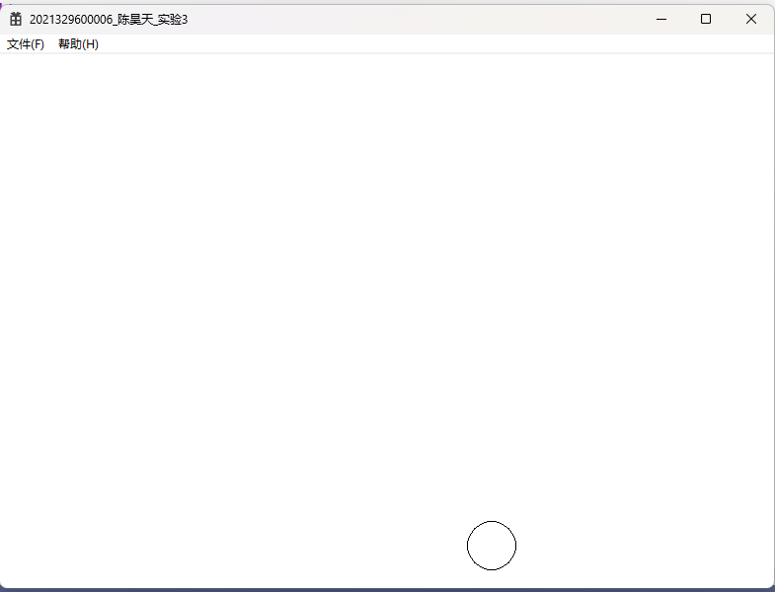
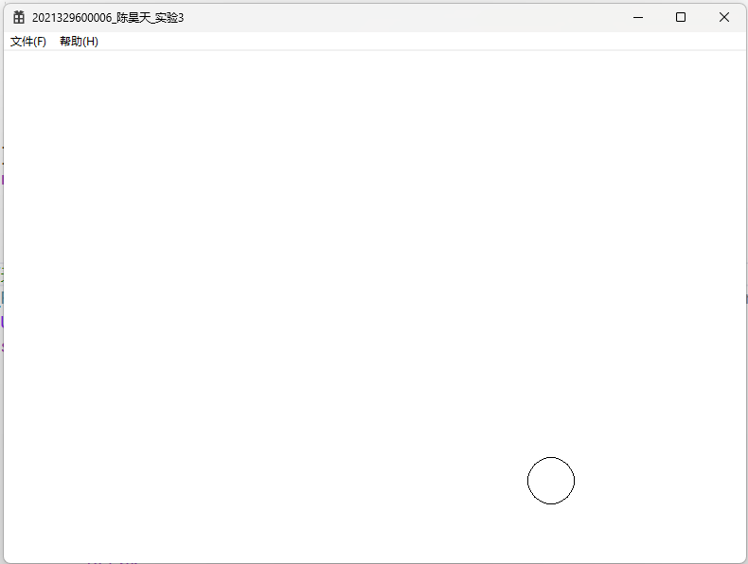
小球会在碰到边界时发生反弹

五、实验心得
1、在 SetTimer(hWnd, ID_TIMER, 1, NULL); 中，ID_TIMER是自定义的定时器ID号。第三个参数是以毫秒为单位的时间间隔，若更改此参数到1000，会同时降低画面的刷新率和小球的移动速度。
2、如果更改InvalidateRect(hWnd, NULL, 1);的第三个参数为0，可使窗口刷新时不擦除内容，记录小球的运动轨迹，如图所示。
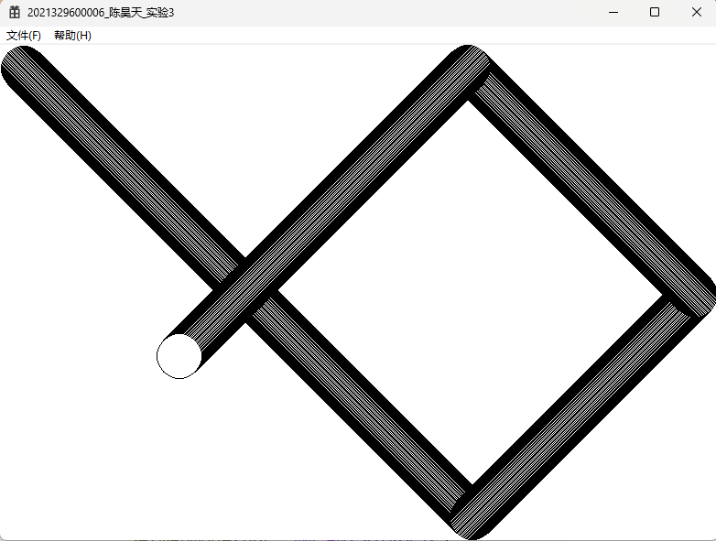

3、在修改小球运动方向时，可通过设置方向向量的方式修改小球每次移动的方向。在遇到底部或右部时，注意考虑小球本身的大小。方向向量也可以用来控制小球的移动速度。
4、通过GetClientRect(hWnd, &rect);可获取窗口的矩形区域，以此来判断小球何时更改运动方向。

